UNIVERSIDAD NACIONAL AUTÓNOMA DE MÉXICO

FACULTAD DE INGENIERÍA

FUNDAMENTOS DE PROGRAMACIÓN

GRUPO: 22

PRACTICA 4: DIAGRAMAS DE FLUJO

DANIELA ATZIN GARCÍA ORTIZ

12/03/18

Objetivos: Elaborar diagramas de flujo que representen soluciones algorítmicas vistas como una serie de acciones que comprendan un proceso.

Conceptos:

**Diagrama de flujo:** Es la representación gráfica de un proceso, es decir, muestra gráficamente el flujo de acciones a seguir para cumplir con una tarea específica.  
Dentro de las ciencias de la computación, un diagrama de flujo es la representación gráfica de un algoritmo. La correcta construcción de estos diagramas es fundamental para la etapa de codificación, ya que, a partir del diagrama de flujo es posible codificar un programa en algún lenguaje de programación.

**Estructuras de control de flujo**Las estructuras de control de flujo permiten la ejecución condicional y la repetición de un conjunto de instrucciones.  
Existen 3 estructuras de control: secuencial, condicional y repetitivas o iterativas.

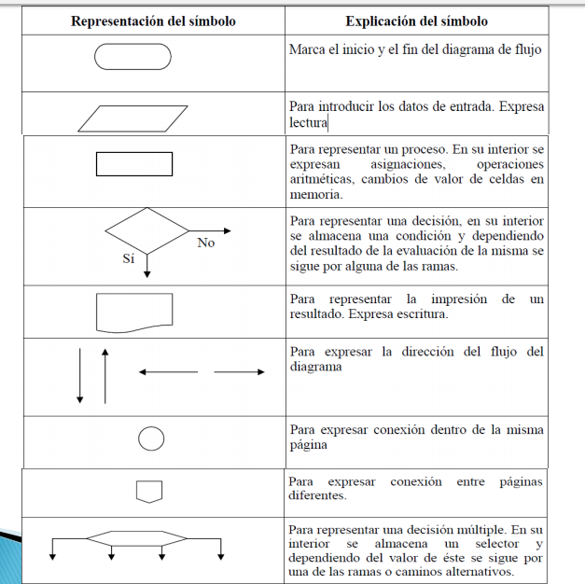

Ejercicios:

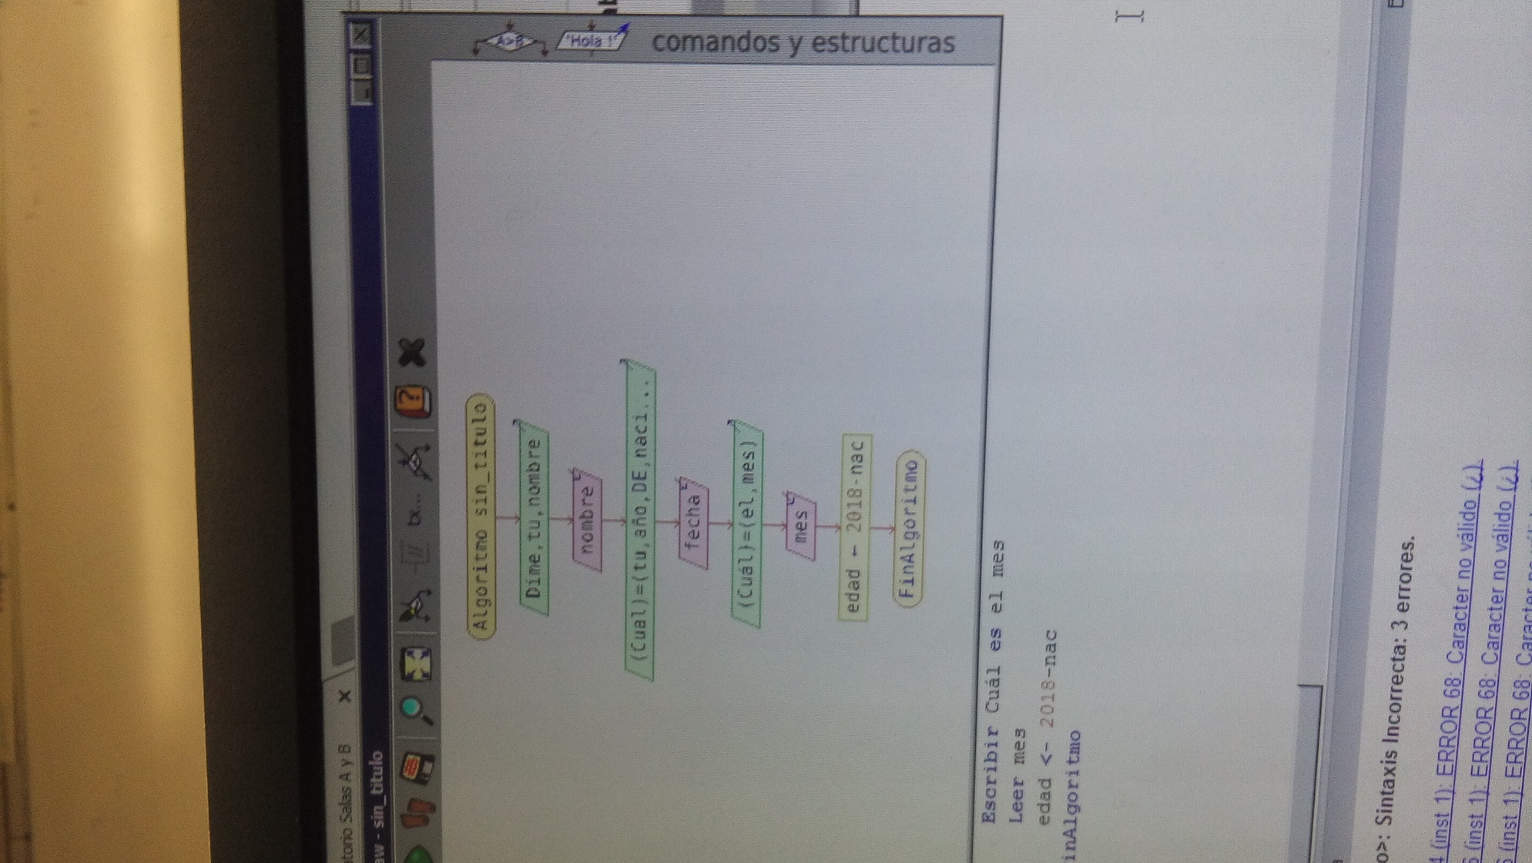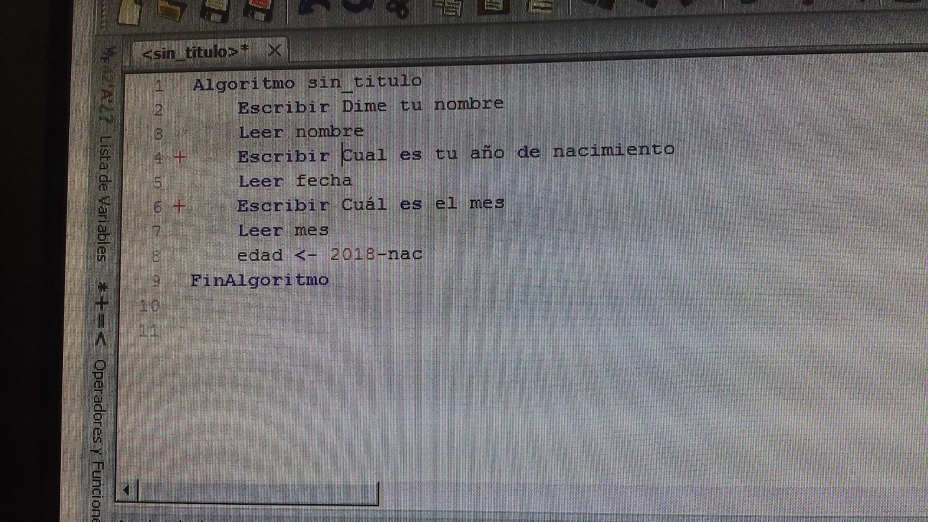

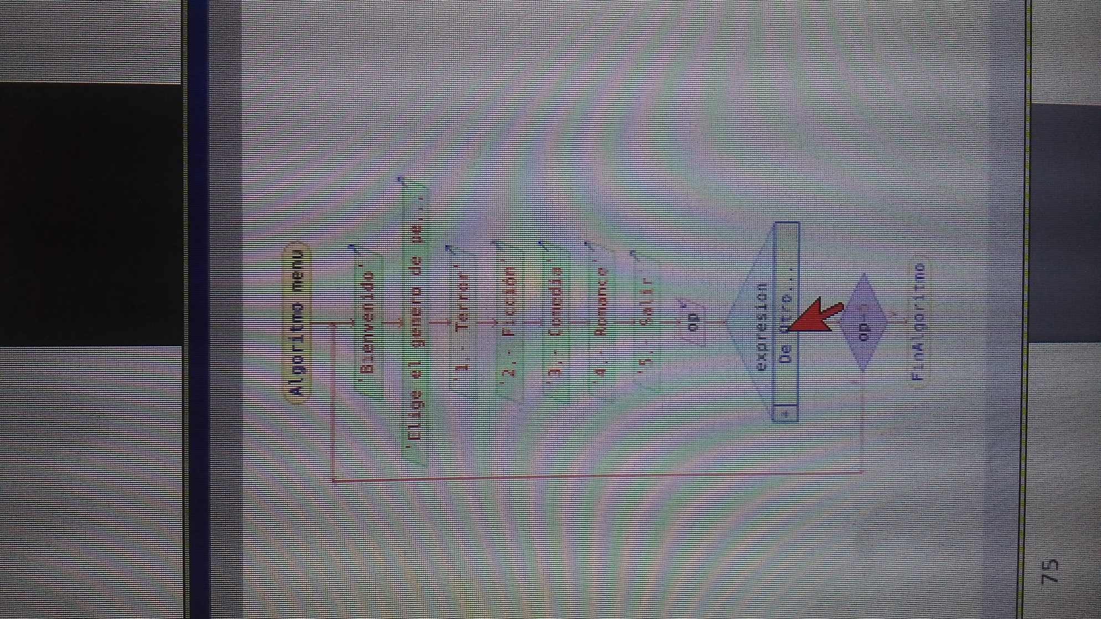Imagen que contiene texto

Descripción generada con confianza alta